МИНИСТЕРСТВО НАУКИ И ВЫСШЕГО ОБРАЗОВАНИЯ РОССИЙСКОЙ ФЕДЕРАЦИИ
федеральное государственное бюджетное образовательное учреждение высшего образования
«САНКТ-ПЕТЕРБУРГСКИЙ ГОСУДАРСТВЕННЫЙ ЭКОНОМИЧЕСКИЙ УНИВЕРСИТЕТ»
АНАЛИТИЧЕСКАЯ РАБОТА
(контрольная точка № 1)
по дисциплине «Моделирование бизнес-процессов в международной торговле»
на тему:
«Моделирование и анализ бизнес-процесса импортной закупки товара ООО «НеваИмпорт»»
Выполнил:
студент группы ТД-2541
Багишев Алихан Ахадович
Проверил:
преподаватель Новицкая В. Д.
Санкт-Петербург
2026
СОДЕРЖАНИЕ
Введение 3
1. Объект исследования 3
2. Организационная структура объекта исследования 5
3. Процессы верхнего уровня 7
4. Объект бизнес-анализа и границы исследуемого процесса 8
5. Методы исследования, инструменты и источники информации 10
6. Цель и задачи исследования и моделирования 11
7. Ключевые вопросы для обследования процесса 12
8. Исследование бизнес-процесса: декомпозиция, участники, окружение, показатели 14
9. Графическая модель процесса «AS IS» («как есть») 18
10. Проблемы текущего процесса 24
11. Новая модель процесса «TO BE» («как должно быть») 26
12. Сравнение текущей и новой моделей процесса 33
Заключение 38
Список использованных источников 39

ВВЕДЕНИЕ
Предмет работы — моделирование бизнес-процесса импортной закупки товара в оптовой торговой компании. Для компании-импортёра этот процесс определяет, когда товар окажется на складе и во что он обойдётся: в нём сходятся отношения с иностранным поставщиком, международная перевозка, валютный и таможенный контроль. Поэтому задержки здесь стоят дорого: груз простаивает на складе временного хранения, оборотные средства заморожены в товаре в пути, а продажи теряются из-за дефицита.
Работа выполнена по пунктам задания: описаны объект исследования и его организационная структура, выделены процессы верхнего уровня, определены объект бизнес-анализа и границы процесса, методы, цель и задачи обследования, ключевые вопросы, проведена декомпозиция процесса, построены модели «как есть» (AS IS) и «как должно быть» (TO BE), выявлены проблемы текущего процесса и выполнено сравнение моделей по показателям.
Графические модели выполнены в нотациях, которые поддерживает ARIS Express: организационная структура — Organizational Chart, процессы верхнего уровня и декомпозиция процесса — диаграмма цепочки добавленной стоимости (Value-added Chain Diagram, VAD), модели AS IS и TO BE — BPMN 2.0 (Business Process Model and Notation). Границы процесса дополнительно показаны контекстной диаграммой IDEF0.

1. Объект исследования
Объект исследования — ООО «НеваИмпорт», оптовая торговая компания из Санкт-Петербурга. Компания импортирует из Китайской Народной Республики электроинструмент, строительное оборудование и оснастку и продаёт их строительным и монтажным организациям, магазинам строительных товаров Северо-Западного федерального округа и через маркетплейсы. Характеристика компании приведена в таблице 1.
Таблица 1 – Характеристика объекта исследования
Показатель | Значение
Организационно-правовая форма | Общество с ограниченной ответственностью
Местонахождение | Санкт-Петербург; склад — Ленинградская область, около 2 500 м²
Вид деятельности | Оптовая торговля электроинструментом, строительным оборудованием и оснасткой
Ассортимент | Около 1 200 товарных позиций; импорт из КНР — около 85 % закупок
Поставщики | Шесть постоянных производителей в КНР
Объём импорта | Около 60 поставок в год (контейнер 40 футов на поставку)
Базис поставки | FOB Шанхай / Нинбо (Инкотермс 2020), морем до порта Санкт-Петербург
Условия оплаты | Аванс 30 % после подписания контракта, остаток 70 % до отгрузки
Клиенты | Строительные и монтажные организации, магазины строительных товаров, покупатели на маркетплейсах
Численность | 41 человек
Информационные системы | 1С:Управление торговлей 11, 1С:Бухгалтерия предприятия, MS Excel, корпоративная почта, WeChat, система «Клиент — Банк»
Внешние участники ВЭД | Уполномоченный банк, экспедитор, таможенный представитель, орган по сертификации

Исследование сосредоточено на отделе закупок и ВЭД: он отвечает за импортную поставку от размещения заказа до передачи товара на склад и координирует остальных участников.
Наименование компании условное. Численность, объёмы и длительности операций в работе — допущения модели; при обследовании конкретной компании они заменяются её фактическими данными (методы сбора — в разделе 5).

2. Организационная структура объекта исследования
Организационная структура ООО «НеваИмпорт» линейно-функциональная (рисунок 1). Генеральному директору подчинены три функциональных директора и штабные специалисты: юрист, специалист по персоналу и ИТ-служба. Коммерческий директор руководит продажами и закупками, финансовый директор — бухгалтерией и финансово-экономическим отделом, директор по логистике — транспортным отделом и складом.
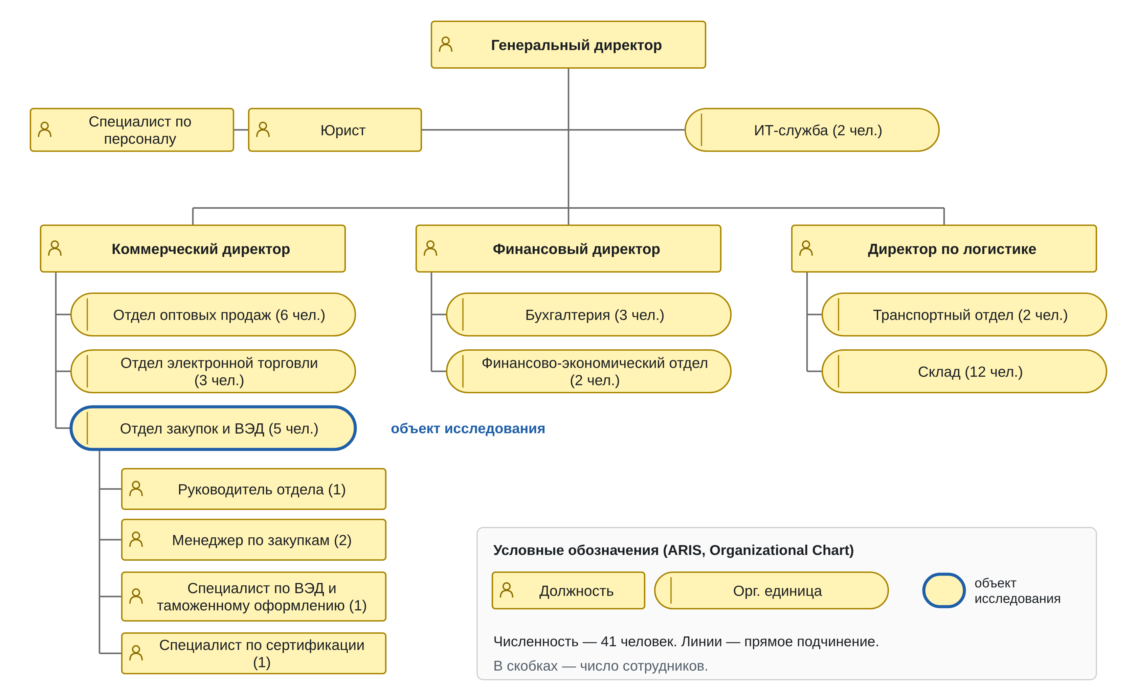
Рисунок 1 – Организационная структура ООО «НеваИмпорт» (нотация ARIS Organizational Chart)
Отдел закупок и ВЭД входит в коммерческую дирекцию. Обязанности внутри отдела распределены так:
- руководитель отдела — план закупок, переговоры с поставщиками, контроль сроков поставок;
- менеджеры по закупкам (2 чел.) — заказы поставщикам, переписка, контракты и спецификации;
- специалист по ВЭД и таможенному оформлению — документы поставки, работа с таможенным представителем и с банком по валютному контролю;
- специалист по сертификации — разрешительные документы: декларации соответствия техническим регламентам ЕАЭС.
Импортная поставка проходит через подразделения всех трёх директоров: заказ размещает отдел закупок и ВЭД (коммерческая дирекция), оплачивает финансовая служба, доставляют и принимают товар отдел логистики и склад. У процесса нет одного исполнителя, и каждая передача работы между дирекциями — место возможной задержки. На моделях раздела 9 эти передачи видны как переходы потока между дорожками.

3. Процессы верхнего уровня
Процессы компании разделены на три группы: процессы управления, основные процессы, создающие ценность для клиента, и обеспечивающие процессы (рисунок 2). Основные процессы образуют цепочку: планирование закупок → импортная закупка → складская логистика → продажи → доставка и сервис.
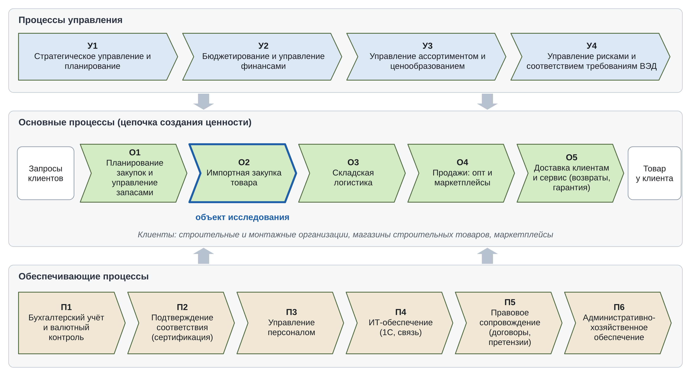
Рисунок 2 – Процессы верхнего уровня ООО «НеваИмпорт» (нотация ARIS Value-added Chain Diagram)
Таблица 2 – Процессы верхнего уровня, их владельцы и результаты
Код | Процесс | Владелец | Результат
 | Процессы управления
У1 | Стратегическое управление и планирование | Генеральный директор | Стратегия, годовой план продаж и закупок
У2 | Бюджетирование и управление финансами | Финансовый директор | Бюджет, платёжный календарь, контроль затрат
У3 | Управление ассортиментом и ценообразованием | Коммерческий директор | Ассортиментная матрица, прайс-листы
У4 | Управление рисками и соответствием требованиям ВЭД | Генеральный директор, юрист | Контроль соблюдения валютного, таможенного и технического регулирования
 | Основные процессы
О1 | Планирование закупок и управление запасами | Руководитель отдела закупок и ВЭД | План закупок, нормативы запасов
О2 | Импортная закупка товара | Руководитель отдела закупок и ВЭД | Товар на складе, себестоимость партии
О3 | Складская логистика | Директор по логистике | Хранение, комплектация заказов
О4 | Продажи: опт и маркетплейсы | Коммерческий директор | Заказы клиентов, выручка
О5 | Доставка клиентам и сервис | Директор по логистике | Доставленные заказы, обработанные возвраты
 | Обеспечивающие процессы
П1 | Бухгалтерский учёт и валютный контроль | Финансовый директор | Учёт, отчётность, документы валютного контроля
П2 | Подтверждение соответствия (сертификация) | Специалист по сертификации | Декларации соответствия
П3 | Управление персоналом | Специалист по персоналу | Подбор, обучение, кадровый учёт
П4 | ИТ-обеспечение | ИТ-служба | Работа и доработка 1С, связь
П5 | Правовое сопровождение | Юрист | Договоры, претензии
П6 | Административно-хозяйственное обеспечение | Генеральный директор | Офис, склад, оборудование

Для исследования выбран основной процесс О2 «Импортная закупка товара». Выбор обоснован тремя причинами. Во-первых, на импорт приходится около 85 % закупок, то есть бо́льшая часть себестоимости продаваемого товара и оборотных средств компании. Во-вторых, это самый длинный процесс компании: от решения о закупке до появления товара в продаже проходит больше четырёх месяцев. В-третьих, в нём участвуют четыре подразделения и пять внешних организаций, а потери времени возникают именно на стыках между ними.

4. Объект бизнес-анализа и границы исследуемого процесса
Объект бизнес-анализа — бизнес-процесс О2 «Импортная закупка товара». Владелец процесса — руководитель отдела закупок и ВЭД. Границы процесса определены в таблице 3 и показаны на контекстной диаграмме (рисунок 3).
Таблица 3 – Границы процесса «Импортная закупка товара»
Параметр | Содержание
Начальное событие | Утверждён план закупок (потребность в товаре)
Конечное событие | Товар оприходован на складе, себестоимость партии рассчитана, товар доступен к продаже
Входы | Утверждённая потребность в товаре; коммерческие предложения поставщиков; денежные средства на оплату; товар у поставщика
Выходы | Товар на складе; себестоимость партии; документы поставки (контракт, спецификация, инвойс, упаковочный лист, коносамент, декларация на товары, декларации соответствия); претензия поставщику при расхождениях
Входит в процесс | Формирование заказа, выбор поставщика, контракт и валютный контроль, оплата, контроль производства, перевозка, таможенное оформление и подтверждение соответствия, доставка на склад, приёмка, оприходование
Не входит в процесс | Годовое планирование ассортимента (У3, О1), хранение и отгрузка клиентам (О3, О5), продажи (О4), закрытие периода и отчётность (П1), поиск новых поставщиков на выставках
Внутренние клиенты процесса | Отдел оптовых продаж и отдел электронной торговли (товар к продаже), склад (товар к хранению), финансовая служба (себестоимость)
Поставщики процесса | Отдел закупок (план), иностранные поставщики, банк, экспедитор, таможенный представитель, орган по сертификации
Нормативная база | Таможенный кодекс ЕАЭС; Федеральный закон № 289-ФЗ; Федеральный закон № 173-ФЗ; Инструкция Банка России № 181-И; технические регламенты ЕАЭС (ТР ТС 004/2011, ТР ТС 020/2011, для части оборудования — ТР ТС 010/2011); Инкотермс 2020; регламенты компании

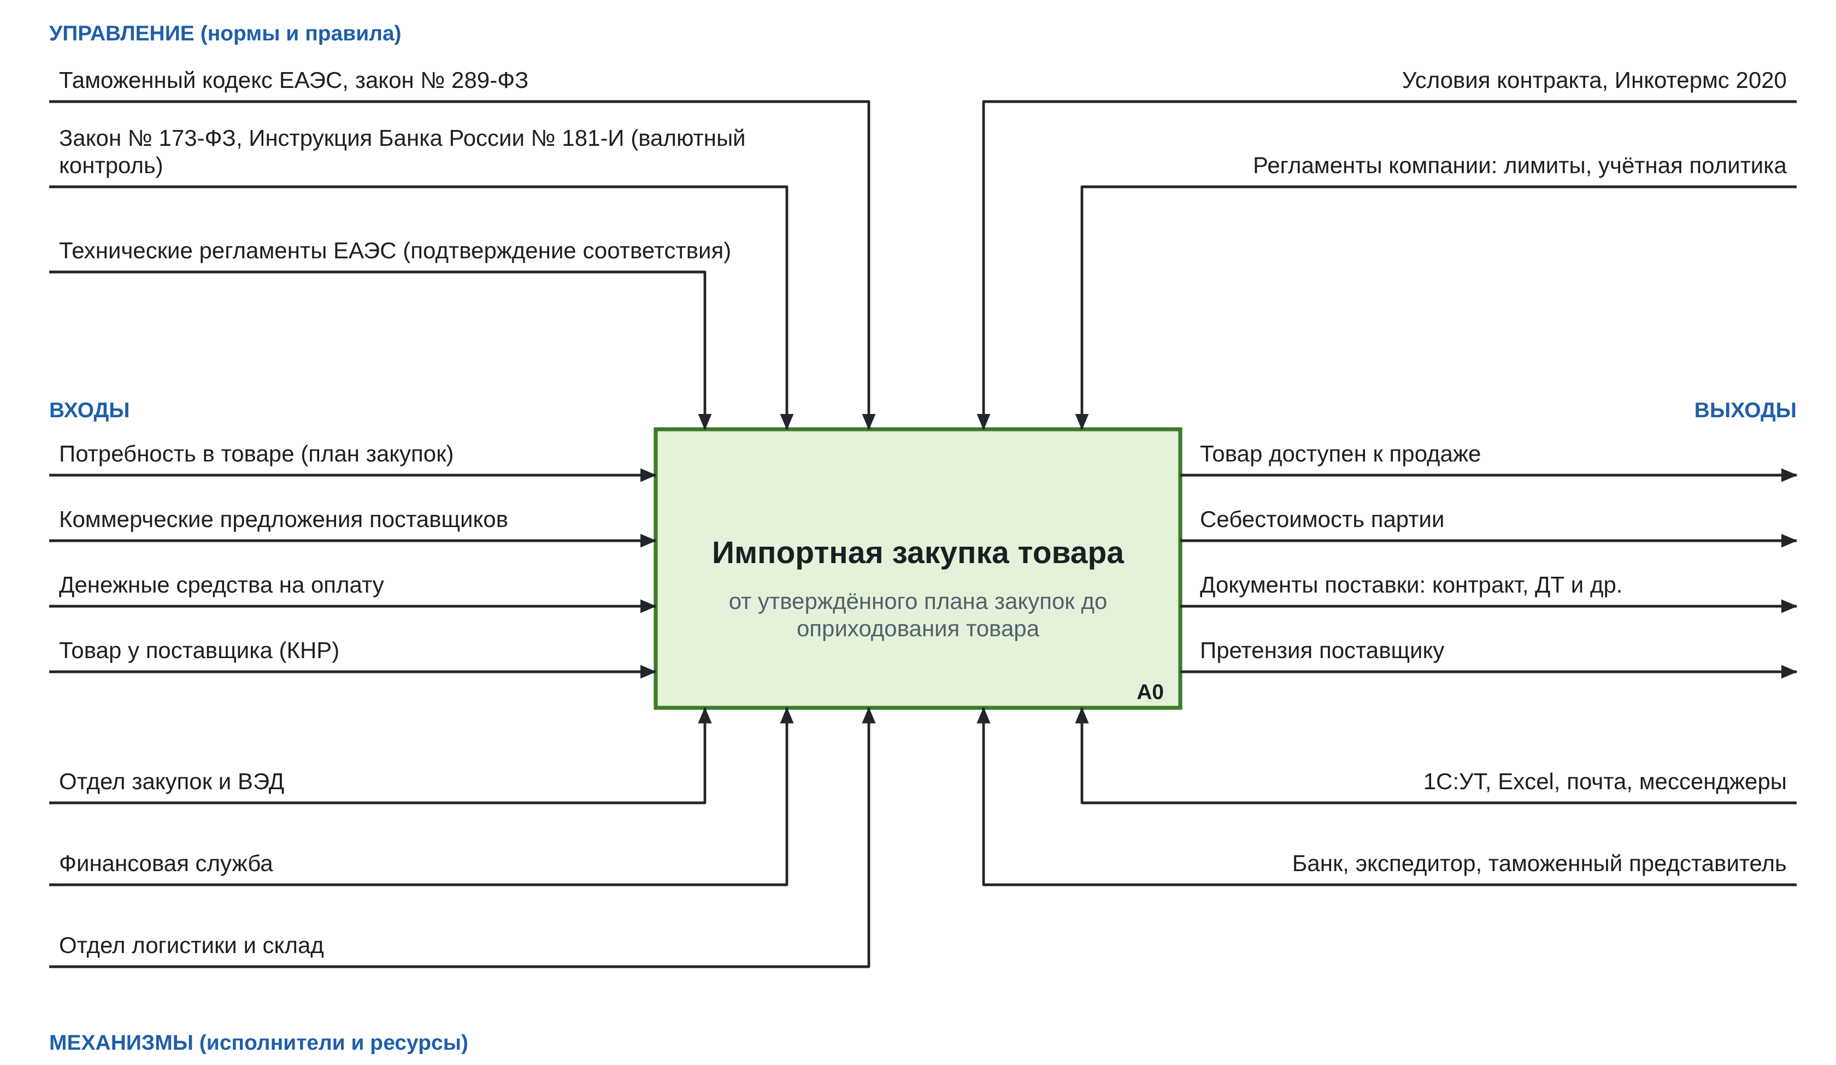
Рисунок 3 – Контекстная диаграмма процесса «Импортная закупка товара» (нотация IDEF0, диаграмма А-0)
Граница проведена от решения о закупке до товара, который можно продавать. Только при такой границе модель охватывает всё время, в течение которого деньги компании уже потрачены (аванс, остаток, таможенные платежи), а товар ещё не приносит выручки. Если закончить процесс выпуском товара таможней, из анализа выпадут приёмка и оприходование, а начать с заключения контракта — выбор поставщика и согласования, где, как показано далее, теряется значительная часть времени.

5. Методы исследования, инструменты и источники информации
Обследование сочетает изучение документов, опрос участников и анализ данных учётной системы. По отдельности каждый метод даёт неполную картину: регламенты описывают, как работа должна идти, интервью — как она идёт на деле, а данные 1С позволяют проверить слова цифрами. Методы и источники сведены в таблицу 4.
Таблица 4 – Методы исследования, источники информации и инструменты
Метод | Что даёт | Источник информации, респонденты | Инструмент
Анализ регламен­тирующих документов | Установленный порядок работы, права подписи, сроки | Положение об отделе закупок и ВЭД, должностные инструкции, приказ о порядке согласования, типовой контракт с поставщиком, договоры с экспедитором и таможенным представителем, учётная политика | Чек-лист анализа документов
Анализ нормативных правовых актов | Обязательные шаги процесса: валютный, таможенный и технический контроль | ТК ЕАЭС, 289-ФЗ, 173-ФЗ, Инструкция № 181-И, технические регламенты ЕАЭС | Справочная правовая система
Полуструк­турированное интервью | Фактическая последователь­ность работ, передачи, проблемы, мнения исполнителей | Коммерческий директор, руководитель и сотрудники отдела закупок и ВЭД, финансовый директор, бухгалтер, логист, начальник склада | План интервью (вопросы раздела 7), протокол
Анализ данных учётной системы | Фактические даты и длительности этапов, доля поставок с отклонениями | 1С:УТ (заказы поставщикам, поступления, дополнительные расходы), реестр поставок, декларации на товары, акты расхождений за год | Выгрузка из 1С, MS Excel
Наблюдение и хронометраж | Трудозатраты операций, ожидания, повторные действия | Подготовка заказа и документов поставки, приёмка товара на складе | Лист хронометража
Анкетирование | Оценка значимости проблем всеми участниками | Сотрудники подразделений — участников процесса | Онлайн-анкета
Моделирование и анализ моделей | Целостная картина процесса, узкие места, вариант улучшения | Результаты методов 1–6 | ARIS Express (Organizational Chart, VAD, BPMN 2.0), MS Excel

Причины проблем ищутся методом «пять почему» — последовательными вопросами до причины, которую можно устранить управленческим решением. Эффект изменений оценивается расчётом показателей по моделям AS IS и TO BE (раздел 12).

6. Цель и задачи исследования и моделирования
Цель исследования — сократить длительность и трудоёмкость процесса импортной закупки и снизить потери на стыках между подразделениями и с внешними участниками при соблюдении требований валютного, таможенного и технического регулирования.
Цель моделирования — получить графическую модель процесса «как есть», на которой видны передачи работы, ожидания и повторные действия, и на её основе построить модель «как должно быть».
Для достижения целей решаются задачи:
- описать объект исследования, его организационную структуру и процессы верхнего уровня;
- определить границы процесса, его входы, выходы, владельца и участников;
- собрать сведения об этапах процесса: целях, результатах, исполнителях, ресурсах, информационных системах и показателях;
- построить модель процесса AS IS в нотации BPMN 2.0;
- выявить проблемы процесса и их корневые причины;
- разработать модель TO BE, устраняющую выявленные проблемы;
- определить показатели процесса и сравнить по ним модели AS IS и TO BE.

7. Ключевые вопросы для обследования процесса
Вопросы сгруппированы по блокам и адресованы тем участникам, которые могут на них ответить (таблица 5). Они служат планом полуструктурированного интервью: формулировки можно уточнять по ходу беседы, но каждый блок должен быть пройден.
Таблица 5 – Ключевые вопросы для обследования и моделирования процесса
Блок | Вопросы | Кому задаются
Цели и результаты | 1. Что является результатом процесса и кто его получает?  2. По каким признакам поставка считается выполненной хорошо?  3. Какие показатели процесса сейчас считаются, кто и как часто их смотрит? | Коммерческий директор, руководитель отдела закупок и ВЭД
Границы и запуск | 4. Какое событие запускает закупку и кто утверждает потребность?  5. В какой момент поставка считается завершённой?  6. Какие работы до и после процесса выполняют другие подразделения? | Руководитель отдела закупок и ВЭД
Последователь­ность и участники | 7. Из каких этапов состоит поставка, кто выполняет и кто согласует каждый этап?  8. Где и как работа передаётся между подразделениями (письмо, служебная записка, 1С)?  9. Какие этапы выполняются последовательно, хотя могли бы идти параллельно? | Все участники процесса
Документы и информа­ционные системы | 10. Какие документы оформляются на каждом этапе и где хранятся?  11. Какие данные вводятся повторно (Excel, 1С, письма)?  12. Как ведётся переписка с поставщиком и сохраняется ли её история? | Менеджеры по закупкам, специалист по ВЭД, бухгалтер
Время и ресурсы | 13. Сколько длится каждый этап и где возникают ожидания?  14. Сколько рабочего времени уходит на одну поставку?  15. Какие дополнительные расходы возникают (хранение на СВХ, комиссии банков, штрафы)? | Все участники, финансовый директор
Внешняя среда | 16. Как контракт ставится на учёт в банке и сколько дней идут платежи в КНР?  17. Как выбираются экспедитор и таможенный представитель, каковы их сроки?  18. Когда и кем определяется, нужны ли на товар декларации соответствия? | Финансовый директор, специалист по ВЭД, специалист по сертификации, логист
Проблемы и отклонения | 19. Сколько поставок за год потребовали исправления документов или корректировки декларации на товары?  20. Как часто груз задерживался на СВХ и по каким причинам?  21. Как часто при приёмке находят расхождения и через сколько дней направляется претензия? | Специалист по ВЭД, начальник склада
Предложения по улучшению | 22. Что вы изменили бы в процессе в первую очередь?  23. Какие решения уже пробовали и почему они не прижились?  24. Какие возможности 1С не используются? | Все участники, ИТ-служба

8. Исследование бизнес-процесса: декомпозиция, участники, окружение, показатели

8.1. Декомпозиция процесса
Процесс разделён на десять этапов второго уровня (рисунок 4). Этапы 5 и 7 выполняют внешние участники — поставщик и экспедитор; компания только контролирует их сроки. Цели, результаты, исполнители, ресурсы и показатели этапов приведены в таблице 6.
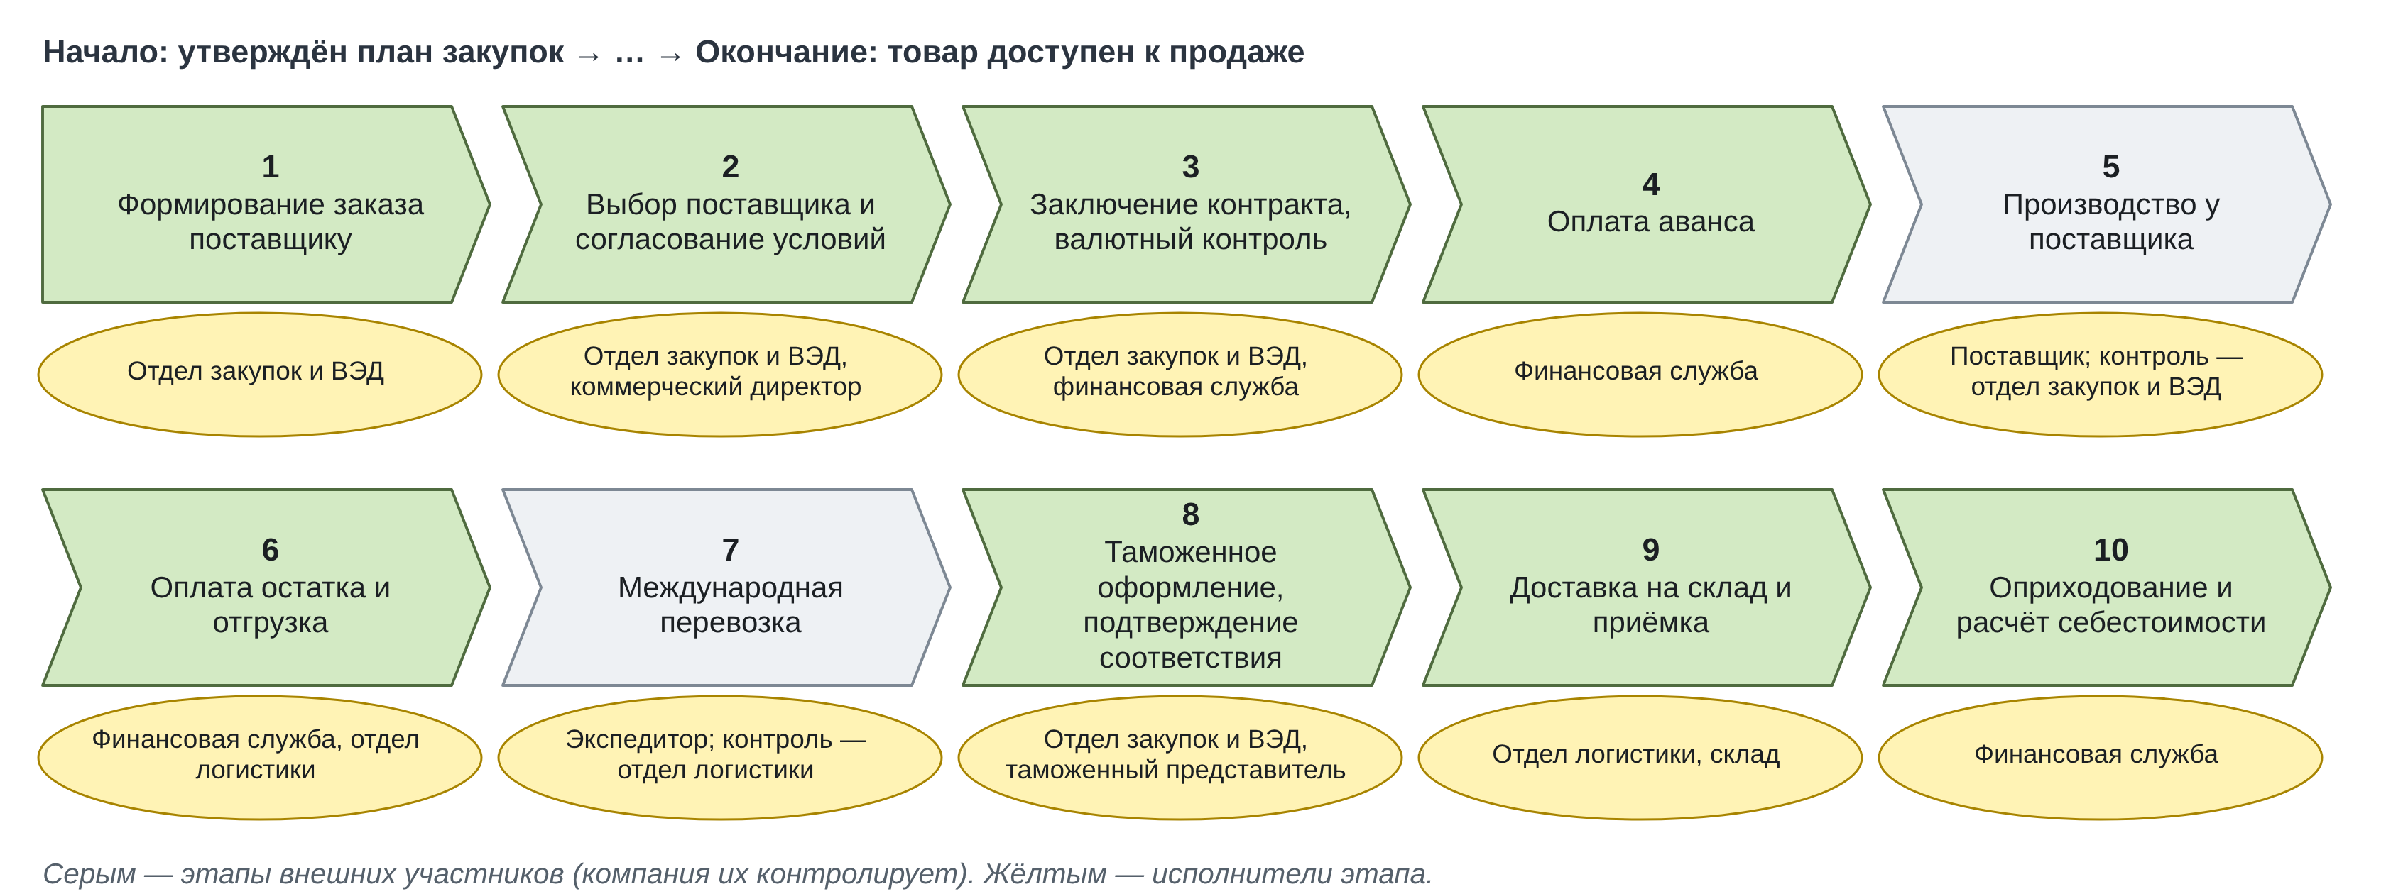
Рисунок 4 – Декомпозиция процесса О2 «Импортная закупка товара» (ARIS VAD, второй уровень)
Таблица 6 – Этапы процесса: цели, результаты, исполнители, ресурсы и показатели
№ | Этап и его цель | Результат (выход) | Исполнители | Ресурсы, ИТ | Показатель
1 | Формирование заказа поставщику. Определить, что, сколько и у кого закупить | Заказ поставщику: позиции, количества, сроки | Менеджер по закупкам; утверждает руководитель отдела | 1С:УТ (остатки, продажи), Excel | Длительность этапа; доля дефицитных позиций
2 | Выбор поставщика и согласование условий. Получить лучшие цену и сроки | Выбранный поставщик; цена, срок, условия оплаты | Менеджер по закупкам; коммерческий директор | Почта, WeChat, Excel | Длительность; отклонение цены от плановой
3 | Заключение контракта, валютный контроль. Закрепить поставку договором и выполнить требования валютного контроля | Подписанный контракт и спецификация; контракт поставлен на учёт в банке | Менеджер по закупкам, коммерческий директор, финансовая служба | Шаблон контракта, «Клиент — Банк» | Длительность; число циклов правок
4 | Оплата аванса. Запустить производство | Аванс 30 % перечислен поставщику | Финансовая служба по служебной записке отдела закупок | «Клиент — Банк» | Срок от заявки до зачисления платежа
5 | Производство у поставщика. Изготовить товар в срок | Товар готов, уведомление поставщика | Поставщик; контроль — менеджер по закупкам | Переписка с постав­щиком | Соблюдение срока готовности
6 | Оплата остатка и отгрузка. Передать товар перевозчику | Остаток оплачен, контейнер забронирован, товар отгружен; инвойс, упаковочный лист, коносамент | Финансовая служба, отдел логистики | «Клиент — Банк», почта | Срок от готовности до отгрузки
7 | Международная перевозка. Доставить груз в порт Санкт-Петербург | Груз прибыл, размещён на СВХ | Экспедитор; контроль — логист | Почта, телефон | Срок в пути; число запросов статуса
8 | Таможенное оформление, подтверждение соответствия. Выпустить товар для внутреннего потребления | Товар выпущен; декларация на товары, декларации соответствия | Специалист по ВЭД, специалист по сертификации, таможенный представитель, финансовая служба | Личный кабинет таможенного представи­теля, почта | Время от прибытия до выпуска; доля поставок с исправлениями
9 | Доставка на склад и приёмка. Получить товар в полном количестве и надлежащего качества | Товар на складе; акт расхождений (при наличии) | Логист, кладовщики; отдел закупок — при расхождениях | Авто­транспорт, бумажный упако­вочный лист | Длительность приёмки; доля поставок с расхождениями
10 | Оприходование и расчёт себестоимости. Сделать товар доступным к продаже по верной себестоимости | Поступление в 1С; себестоимость партии | Бухгалтерия, финансово-экономический отдел | 1С:УТ, Excel | Срок от приёмки до доступности к продаже

8.2. Участники процесса
Распределение ответственности по этапам показано матрицей RACI (таблица 7): R — исполняет, A — отвечает за результат и утверждает (один на этап), C — консультирует, I — получает информацию.
Таблица 7 – Матрица ответственности участников процесса (RACI)
Этап | Коммерч. дирек­тор | Отдел закупок и ВЭД | Финан­совая служба | Отдел логис­тики | Склад | Внешние участники
1. Формирование заказа | I | A, R | I | — | — | —
2. Выбор поставщика | A | R | C | — | — | Поставщик — C
3. Контракт, валютный контроль | A, R | R | R | — | — | Поставщик — C; банк — R
4. Оплата аванса | I | C | A, R | — | — | Банк — R
5. Производство | — | A | I | I | — | Поставщик — R
6. Оплата остатка, отгрузка | I | A | R | R | — | Поставщик, банк, экспедитор — R
7. Перевозка | — | I | — | A | I | Экспедитор — R
8. Таможенное оформление | — | A, R | R | I | — | Таможенный представитель, орган по сертификации — R
9. Доставка и приёмка | — | C | I | R | A, R | Перевозчик — R
10. Оприходование | I | C | A, R | — | C | —

8.3. Окружение процесса
Таблица 8 – Окружение процесса: ресурсы, информационные системы, внешняя среда
Элемент окружения | Содержание
Персонал | Отдел закупок и ВЭД — 5 чел.; участвуют также коммерческий директор, бухгалтерия, финансово-экономический отдел, транспортный отдел, склад
Информационные системы | 1С:УТ 11 — остатки, заказы поставщикам, поступления; 1С:Бухгалтерия; MS Excel — план закупок, сравнение предложений, реестр поставок, себестоимость партии; корпоративная почта; WeChat; «Клиент — Банк»; личный кабинет таможенного представителя
Финансовые ресурсы | Оборотные средства на аванс и оплату поставки, таможенные платежи, услуги экспедитора и таможенного представителя
Инфраструктура | Склад около 2 500 м² с погрузочной техникой; терминалов сбора данных (сканеров штрихкодов) нет
Документы | Контракт и спецификация, проформа-инвойс (PI), инвойс, упаковочный лист, коносамент, декларация на товары, декларации соответствия, ведомость банковского контроля, акт расхождений
Внешние участники | Поставщики (КНР), уполномоченный банк, экспедитор, таможенный представитель, таможенный орган, орган по сертификации
Нормативная среда | ТК ЕАЭС, 289-ФЗ, 173-ФЗ, Инструкция Банка России № 181-И, технические регламенты ЕАЭС, Инкотермс 2020
Внешние факторы | Сроки и стоимость платежей в КНР, курс юаня, сроки морской перевозки, загрузка порта

8.4. Показатели процесса
Показатели процесса и их значения в текущем состоянии приведены в таблице 9. Длительности этапов — допущения модели; при обследовании конкретной компании они заменяются фактическими данными из 1С и реестра поставок.
Таблица 9 – Показатели (метрики) процесса в текущем состоянии
Показатель | Способ расчёта | Значение AS IS
Длительность цикла, дн. | От утверждения плана закупок до доступности товара к продаже | 136,4
Управляемая часть цикла, дн. | Цикл без производства и перевозки (этапы 5 и 7) | 61,4
Время от прибытия до выпуска, дн. | Этап 8: дата выпуска − дата прибытия | 10,8
Время от готовности до отгрузки, дн. | Этап 6: дата отгрузки − дата уведомления о готовности | 14
Доля поставок с исправлением документов после прибытия, % | Число поставок с исправлениями / число поставок | 40
Доля поставок, задержанных из-за декларации соответствия, % | Число таких поставок / число поставок | 30
Доля поставок с расхождениями при приёмке, % | Число актов расхождений / число поставок | 15
Срок направления претензии, дн. | Дата претензии − дата приёмки | ≈7
Трудозатраты на одну поставку, чел.-ч | Сумма времени всех исполнителей по этапам (раздел 12, таблица 13) | 82,6
Ручные согласования и служебные записки на поставку, шт. | Подсчёт по модели AS IS | 4

9. Графическая модель процесса «AS IS» («как есть»)
Модель «как есть» построена в нотации BPMN 2.0 (рисунки 6–9, обозначения — на рисунке 5). Процесс показан пулом «ООО «НеваИмпорт»» с дорожками подразделений; внешние участники — свёрнутыми пулами, обмен с ними — потоками сообщений. Для читаемости схема разделена на четыре части, связанные событиями-ссылками А, Б и В. У задач указаны длительности (допущения модели) и номера проблем из раздела 10.
Часть 1 — заказ и контракт (рисунок 6). Процесс запускается утверждением месячного плана закупок. Менеджер по закупкам сверяет остатки в 1С с планом и вручную собирает заказ в Excel, рассылает запросы цен поставщикам по почте и в WeChat, сравнивает коммерческие предложения и готовит служебную записку. Коммерческий директор согласует выбор; примерно в 30 % случаев записка возвращается на доработку. На каждую поставку готовится отдельный контракт со спецификацией, который согласуется с поставщиком и подписывается коммерческим директором.
Часть 2 — оплата, производство, отгрузка (рисунок 7). По служебной записке отдела закупок финансовая служба ставит новый контракт на учёт в банке и оплачивает аванс 30 %; платёж в КНР проходит до 10 дней. После уведомления о готовности товара параллельно идут две ветви: оплата остатка 70 % (снова по служебной записке) и бронирование контейнера отделом логистики. Отгрузка возможна только после завершения обеих ветвей.
Часть 3 — перевозка и таможенное оформление (рисунок 8). Во время перевозки логист узнаёт статус груза звонками и письмами экспедитору. После прибытия груз размещается на складе временного хранения (СВХ), и только тогда документы передаются таможенному представителю. Примерно в 40 % поставок он находит ошибки в инвойсе или упаковочном листе, и исправленные документы приходится ждать от поставщика; в 30 % поставок выясняется, что на новые позиции нет декларации соответствия, и её оформление занимает около двух недель. Всё это время груз стоит на СВХ.
Часть 4 — склад и оприходование (рисунок 9). После выпуска товара логист заказывает машину и вывозит контейнер на склад. Кладовщики пересчитывают товар вручную и сверяют с бумажным упаковочным листом; при расхождениях отдел закупок составляет акт и претензию, на что уходит около недели. Бухгалтерия оприходует товар только после получения декларации на товары и счетов за услуги, а себестоимость партии с распределением расходов на перевозку и таможенное оформление считается в Excel.
Итог модели AS IS: полный цикл — 136,4 дня, из них 75 дней — производство и перевозка, на которые компания не влияет, и 61,4 дня — собственные операции, согласования и ожидания компании.

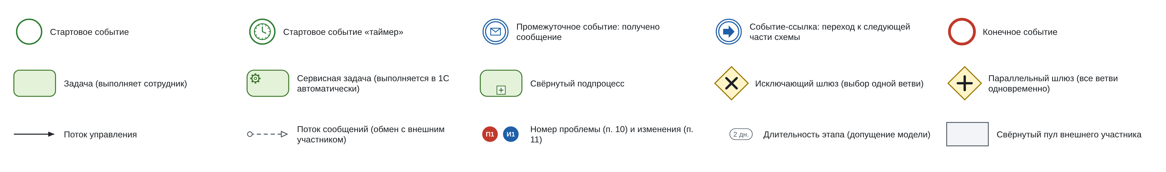
Рисунок 5 – Условные обозначения на моделях BPMN 2.0
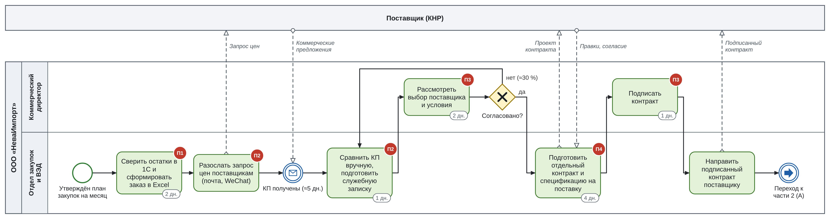
Рисунок 6 – Модель AS IS, часть 1: формирование заказа и заключение контракта

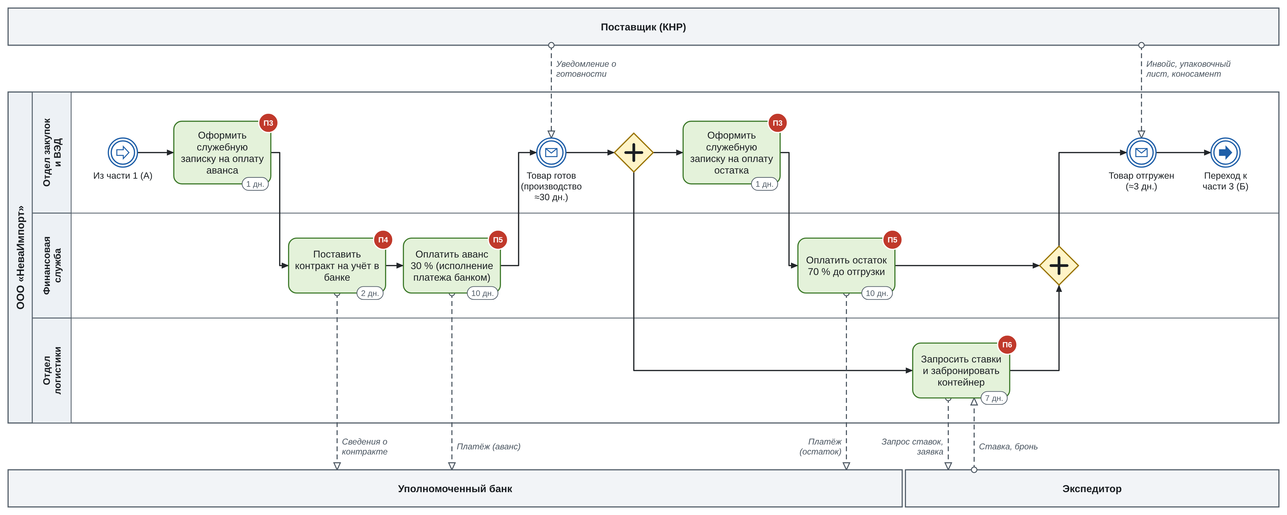
Рисунок 7 – Модель AS IS, часть 2: оплата, производство и отгрузка

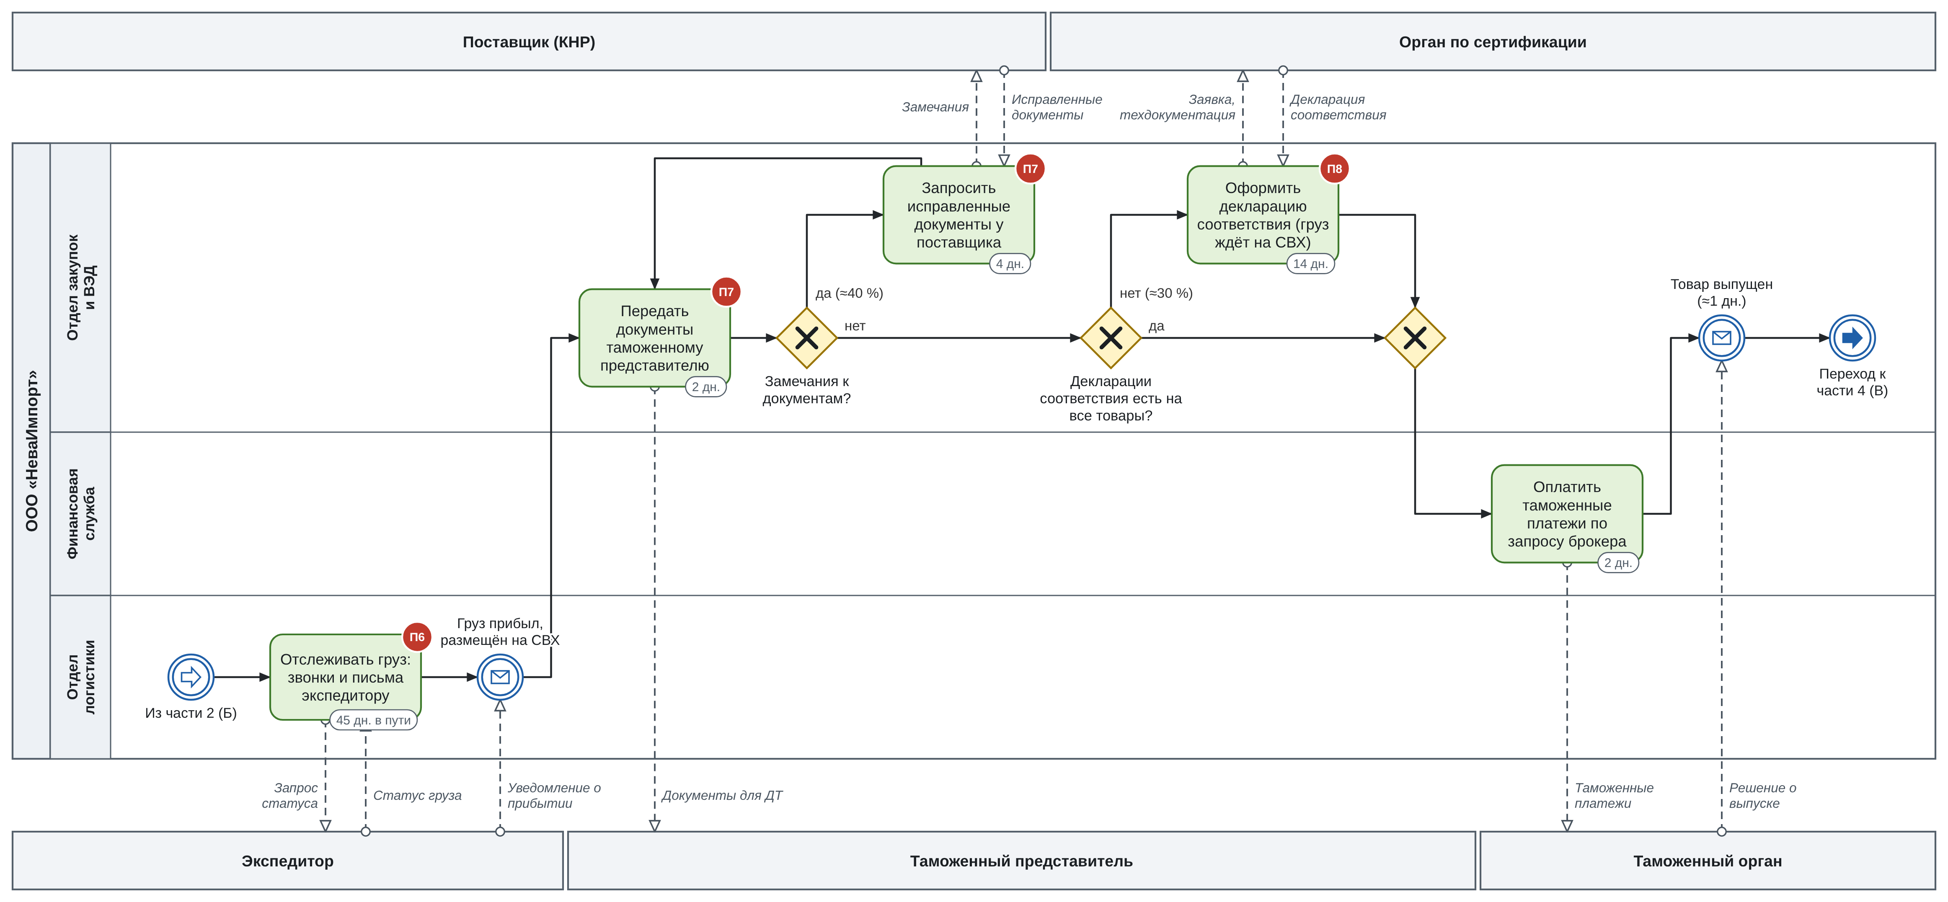
Рисунок 8 – Модель AS IS, часть 3: перевозка и таможенное оформление

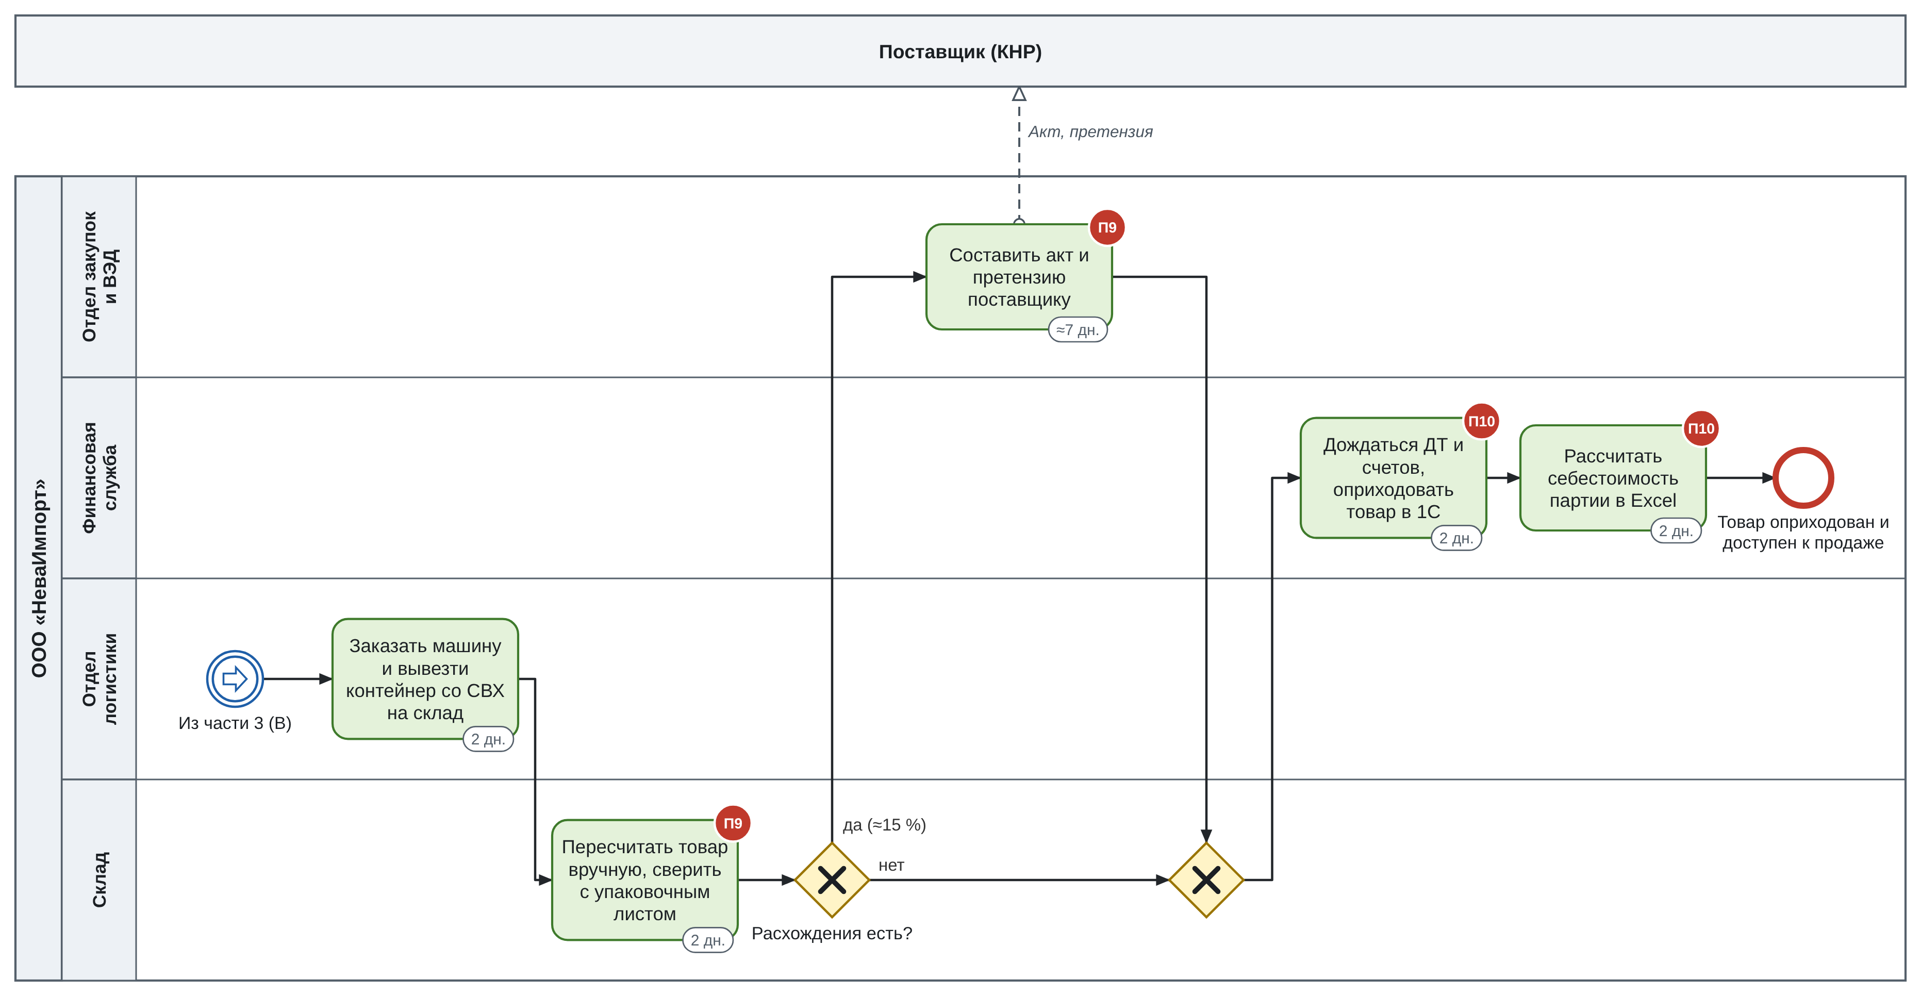
Рисунок 9 – Модель AS IS, часть 4: доставка на склад, приёмка и оприходование

10. Проблемы текущего процесса
Анализ модели AS IS выявил десять проблем (таблица 10). Их номера проставлены на задачах модели (рисунки 6–9). Для каждой проблемы методом «пять почему» найдена корневая причина.
Таблица 10 – Проблемы процесса «Импортная закупка товара» в текущем состоянии
№ | Проблема и где проявляется | Последствия | Корневая причина | Показатель
П1 | Заказ собирается вручную в Excel по выгрузке остатков из 1С (этап 1) | 2 дня на заказ; ошибки в количествах; дефицит или излишки | В 1С не настроен расчёт потребности с учётом страхового запаса и срока поставки | Длительность этапа 1; доля дефицитных позиций
П2 | Запрос цен рассылается по каждой поставке, даже постоянным поставщикам; предложения сравниваются вручную; переписка — в личных мессенджерах (этап 2) | 6 дней на выбор поставщика; история переговоров теряется при уходе сотрудника | Нет рамочных контрактов и критериев оценки поставщиков | Длительность этапа 2
П3 | Последовательные бумажные согласования: записка о выборе поставщика, подписание контракта, две записки на оплату; 30 % записок возвращаются (этапы 2–6) | Ожидание 4–6 дней на поставку; руководитель — узкое место | Нет лимитов согласования и электронного согласования в 1С | Число согласований; время ожидания
П4 | Отдельный контракт на каждую поставку и его постановка на учёт в банке (этап 3) | 7 дней на контракт; одни и те же переговоры повторяются | Не используются долгосрочные (рамочные) контракты со спецификациями | Длительность этапа 3
П5 | Платежи в КНР идут до 10 дней; остаток оплачивается до отгрузки (этапы 4, 6) | Готовый товар ждёт оплаты; производство начинается позже | Условия «30/70 до отгрузки»; платёж запускается только запиской; один банковский маршрут | Время от готовности до отгрузки
П6 | Контейнер бронируется после готовности товара; статус груза выясняется звонками (этапы 6–7) | Ожидание контейнера до 7 дней; около 6 чел.-ч на отслеживание | Логистика подключается к процессу поздно; нет общего статуса поставки | Ожидание брони; трудозатраты
П7 | Документы поставщика проверяются после прибытия груза; в 40 % поставок их исправляют, пока груз на СВХ (этап 8) | Простой на СВХ, плата за хранение, риск корректировки декларации на товары | Нет предотгрузочной проверки и шаблонов документов для поставщика | Доля поставок с исправле­ниями; время на СВХ
П8 | Потребность в декларации соответствия на новые позиции выясняется при таможенном оформлении (этап 8) | В 30 % поставок — до 14 дней простоя на СВХ | Подтверждение соответствия не встроено в этап заказа | Доля поставок, задержанных из-за декларации соответствия
П9 | Приёмка — ручной пересчёт по бумажному упаковочному листу; акт и претензия готовятся около недели (этап 9) | 24 чел.-ч на приёмку; претензия может не уложиться в срок, установленный контрактом | Нет сканирования штрихкодов и шаблона претензии | Длительность приёмки; срок претензии
П10 | Оприходование — после сбора всех документов, себестоимость считается в Excel (этап 10) | Товар 4 дня лежит на складе, но не продаётся; цены продажи обновляются с опозданием | Поступление не создаётся в 1С заранее; распределение дополнительных расходов в 1С не используется | Срок от приёмки до доступности к продаже

Больше всего времени теряется на оплате (этапы 4 и 6 — 25 дня), на таможенном оформлении (этап 8 — 10,8 дня) и на выборе поставщика с заключением контракта (этапы 2 и 3 — 15,6 дня).
По происхождению проблемы делятся на три группы:
- организационные — поздно подключённые участники и последовательные согласования (П3, П5, П6, П8);
- информационные — ручная работа в Excel и переписке вместо учётной системы (П1, П2, П9, П10);
- договорные — условия контрактов и оплаты (П4, П5, П7).
У большинства проблем общая черта: работа, которую можно сделать заранее, начинается тогда, когда без неё уже нельзя двигаться дальше. Контейнер бронируют после готовности товара, документы проверяют после прибытия груза, о декларации соответствия вспоминают на таможне. Поэтому ожидания складываются последовательно, а не перекрываются.

11. Новая модель процесса «TO BE» («как должно быть»)
Новая модель (рисунки 10–13) построена на одном принципе: всё, что можно сделать до наступления события, делается до него, а не после. Изменения перечислены в таблице 11; их номера (И1–И10) проставлены на задачах модели.
Таблица 11 – Изменения процесса и устраняемые проблемы
№ | Изменение | Пробле­мы | Что меняется в модели | Ответственный, ресурсы
И1 | Расчёт потребности в 1С:УТ по остаткам, продажам, страховому запасу и сроку поставки; еженедельный цикл планирования | П1 | Сервисная задача «Рассчитать потребность»; менеджер только проверяет заказ | Руководитель отдела; программист 1С
И2 | Рамочные контракты с постоянными поставщиками, поставки — спецификациями; запрос цен с оценкой по критериям — только для новых позиций и поставщиков; переписка — в корпоративной почте с привязкой к заказу | П2, П4 | Подпроцесс «Выбрать поставщика» — только по ветви «новая позиция»; спецификация по шаблону; контракт ставится на учёт в банке один раз | Коммерческий директор, юрист
И3 | Согласование в 1С с лимитами: в пределах лимита — руководитель отдела, сверх лимита — коммерческий директор; подписание спецификаций через ЭДО | П3 | Шлюз «Сумма в пределах лимита?»; служебные записки исключены | Коммерческий директор, ИТ-служба
И4 | Платёжный календарь: заявки на оплату формируются в 1С из графика платежей спецификации; маршрут платежа в юанях согласован с банком заранее; остаток — против копии коносамента | П3, П5 | Сервисные задачи оплаты; оплата остатка перенесена на время перевозки | Финансовый директор
И5 | Контейнер бронируется при размещении заказа на плановую дату готовности; статус и ожидаемая дата прибытия (ETA) — в 1С по данным экспедитора; транспорт со склада заказывается к прибытию | П6 | Бронирование — параллельно производству; задача «Отслеживать ETA в 1С» | Директор по логистике
И6 | Проверка проектов инвойса и упаковочного листа по чек-листу до отгрузки; шаблоны документов для поставщика; коды ТН ВЭД согласуются с таможенным представителем заранее | П7 | Задачи проверки и исправления документов до отгрузки | Специалист по ВЭД
И7 | Подтверждение соответствия встроено в этап заказа: на новые позиции декларация соответствия оформляется параллельно с производством; реестр разрешительных документов в 1С | П8 | Задача «Новые позиции: оформить декларацию соответствия» в параллельной ветви | Специалист по сертификации
И8 | Предварительное таможенное декларирование (декларация на товары подаётся до прибытия товара) и авансовые таможенные платежи | П7, П8 | Задачи «Передать документы брокеру» и «Внести авансовые платежи» во время перевозки; выпуск в день прибытия | Специалист по ВЭД, финансовая служба
И9 | Приёмка со сканированием штрихкодов на терминалах сбора данных (ТСД), расхождения сразу в 1С; претензия по шаблону в день приёмки | П9 | Задачи «Принять товар со сканированием», «Направить претензию по шаблону» | Начальник склада; 2–3 ТСД
И10 | Поступление создаётся в 1С заранее (товар в пути); дополнительные расходы распределяются на себестоимость в 1С | П10 | Сервисная задача «Провести поступление, распределить расходы» | Бухгалтерия, программист 1С

Часть 1 — заказ и спецификация (рисунок 10). Планирование становится еженедельным и начинается с автоматического расчёта потребности в 1С. Менеджер проверяет заказ; поставщик выбирается заново только для новых позиций (около 20 % заказов), для остальных сразу формируется спецификация к рамочному контракту. Согласование идёт в 1С по лимитам, спецификация подписывается через ЭДО.
Часть 2 — оплата, производство, подготовка отгрузки (рисунок 11). После подписания спецификации три ветви идут параллельно: финансовая служба платит аванс по платёжному календарю; отдел закупок и ВЭД оформляет декларации соответствия на новые позиции и согласует с таможенным представителем коды ТН ВЭД и шаблоны документов; логистика бронирует контейнер на плановую дату готовности. Все три ветви укладываются в 30 дней производства. Проекты инвойса и упаковочного листа проверяются до отгрузки, и ошибки исправляются, пока товар ещё у поставщика.
Часть 3 — перевозка и предварительное декларирование (рисунок 12). Остаток оплачивается против копии коносамента — во время перевозки, а не до отгрузки. Пока груз в пути, документы передаются таможенному представителю для предварительного декларирования и вносятся авансовые таможенные платежи; логист видит ожидаемую дату прибытия в 1С и заказывает транспорт заранее. Товар выпускается в день прибытия.
Часть 4 — склад и оприходование (рисунок 13). Товар принимается со сканированием штрихкодов, расхождения сразу попадают в 1С, претензия направляется в день приёмки. Поступление уже создано в 1С, дополнительные расходы распределяются на себестоимость автоматически, и товар доступен к продаже в день приёмки.

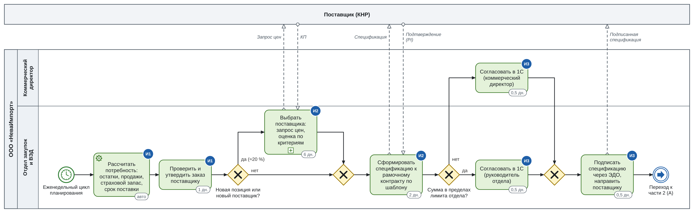
Рисунок 10 – Модель TO BE, часть 1: формирование заказа и спецификации

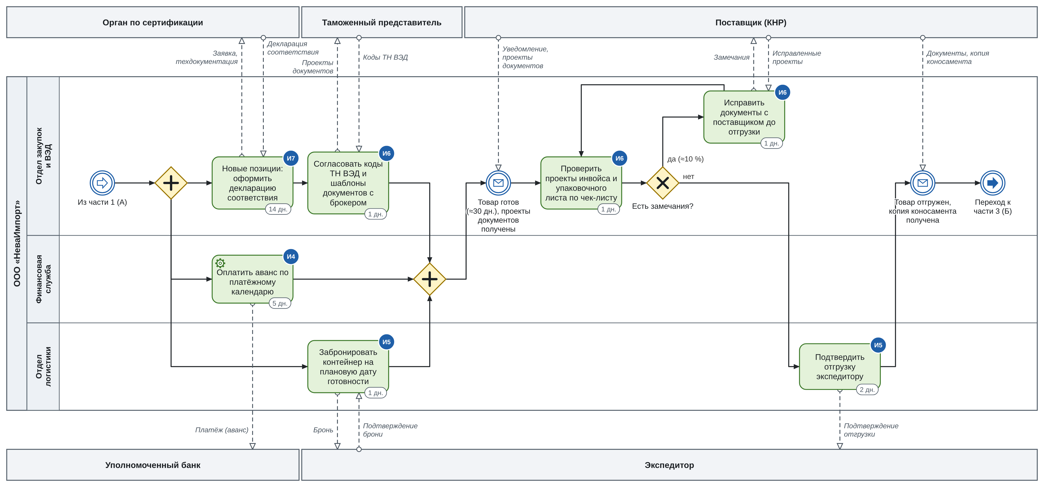
Рисунок 11 – Модель TO BE, часть 2: оплата, производство и подготовка отгрузки

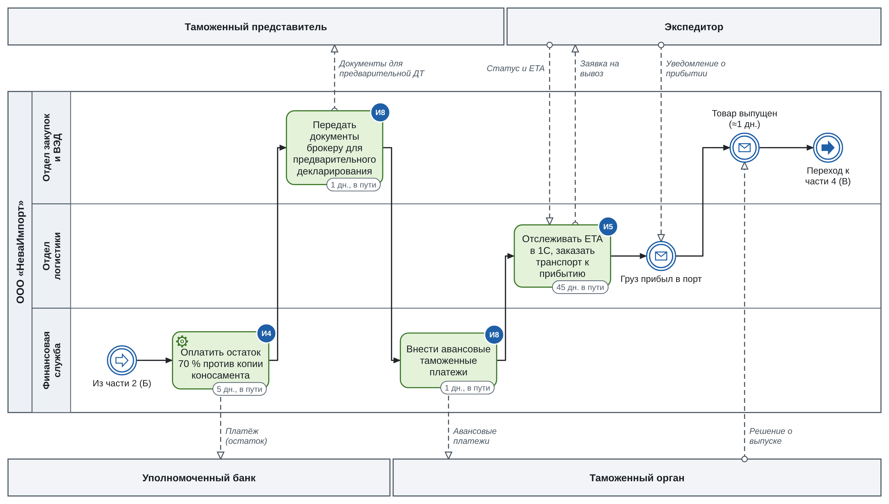
Рисунок 12 – Модель TO BE, часть 3: перевозка и предварительное таможенное декларирование

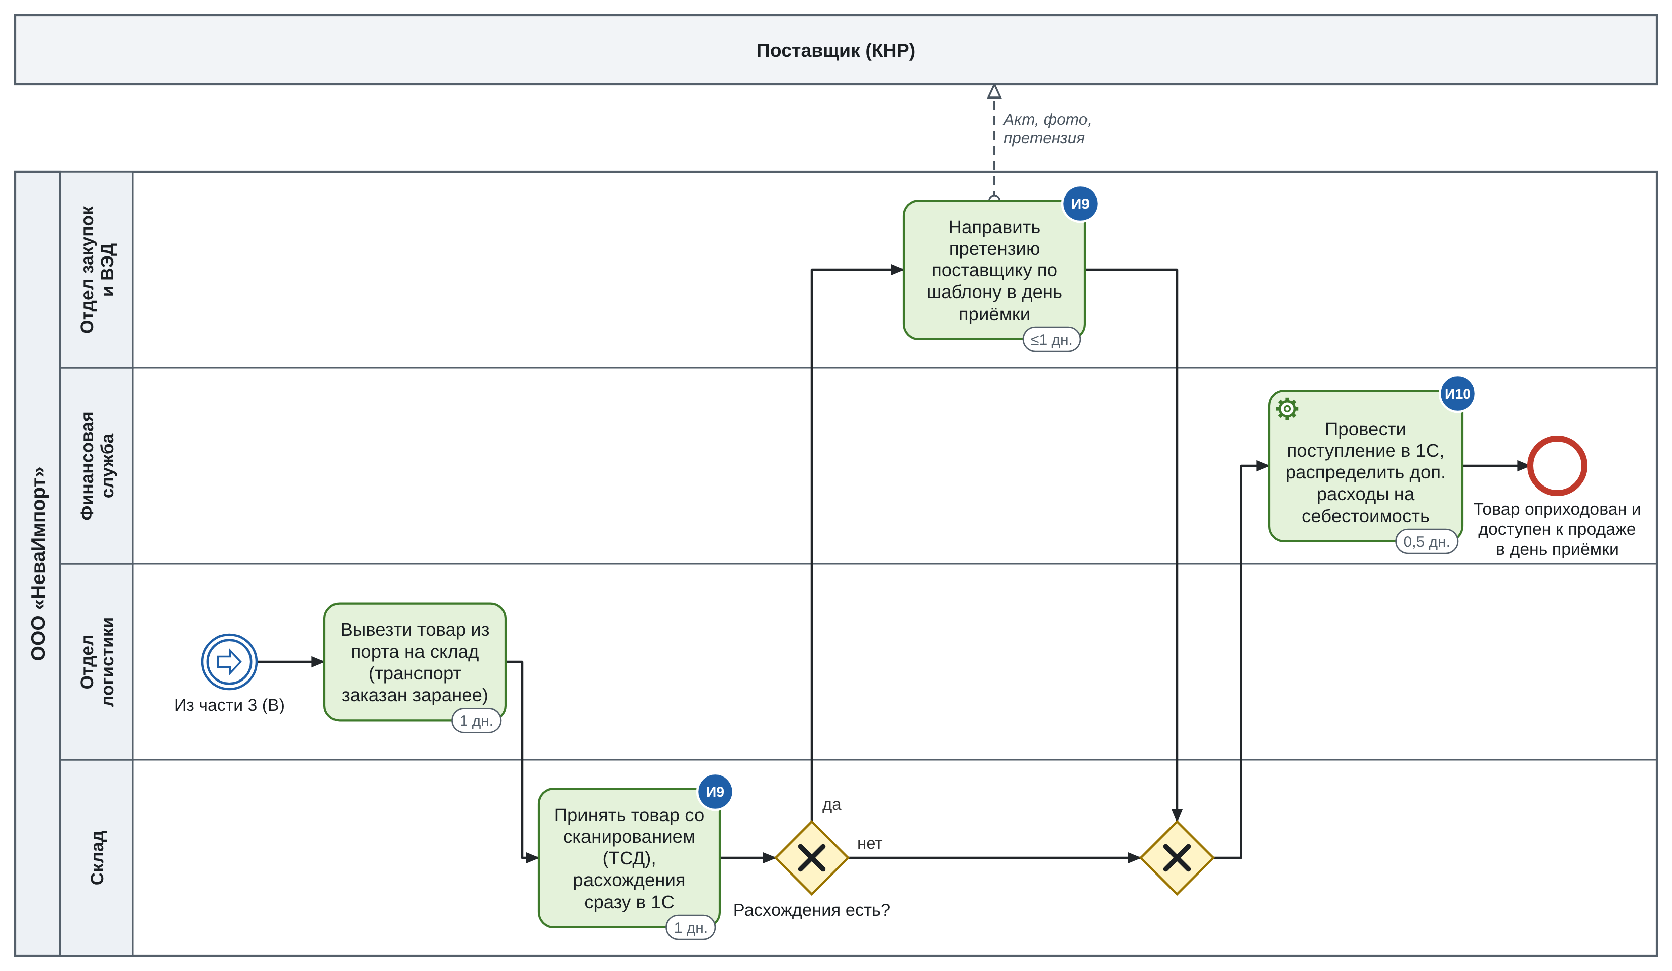
Рисунок 13 – Модель TO BE, часть 4: доставка на склад, приёмка и оприходование

12. Сравнение текущей и новой моделей процесса

12.1. Длительность процесса
Длительность каждого этапа в обеих моделях рассчитана по допущениям модели: шаги, которые выполняются не в каждой поставке, учтены как ожидаемое значение — вероятность, умноженная на длительность (например, исправление документов в AS IS: 40 % × 4 дня = 1,6 дня). Результат — в таблице 12 и на рисунке 14.
Таблица 12 – Длительность этапов процесса, календарных дней
Этап | AS IS | TO BE | Изменение | За счёт изменений
1. Формирование заказа поставщику | 2 | 1 | −1 | И1
2. Выбор поставщика и согласование условий | 8,6 | 1,7 | −6,9 | И2, И3
3. Заключение контракта, валютный контроль | 7 | 2,5 | −4,5 | И2, И3
4. Оплата аванса | 11 | 5 | −6 | И4
5. Производство у поставщика | 30 | 30 | 0 | —
6. Оплата остатка и отгрузка | 14 | 3,1 | −10,9 | И4, И5, И6
7. Международная перевозка | 45 | 45 | 0 | —
8. Таможенное оформление, подтверждение соответствия | 10,8 | 1 | −9,8 | И6, И7, И8
9. Доставка на склад и приёмка | 4 | 2 | −2 | И5, И9
10. Оприходование и расчёт себестоимости | 4 | 0,5 | −3,5 | И10
Итого: длительность цикла | 136,4 | 91,8 | −44,6 (−32,7 %)
в том числе управляемая часть (без этапов 5 и 7) | 61,4 | 16,8 | −44,6 (−72,6 %)

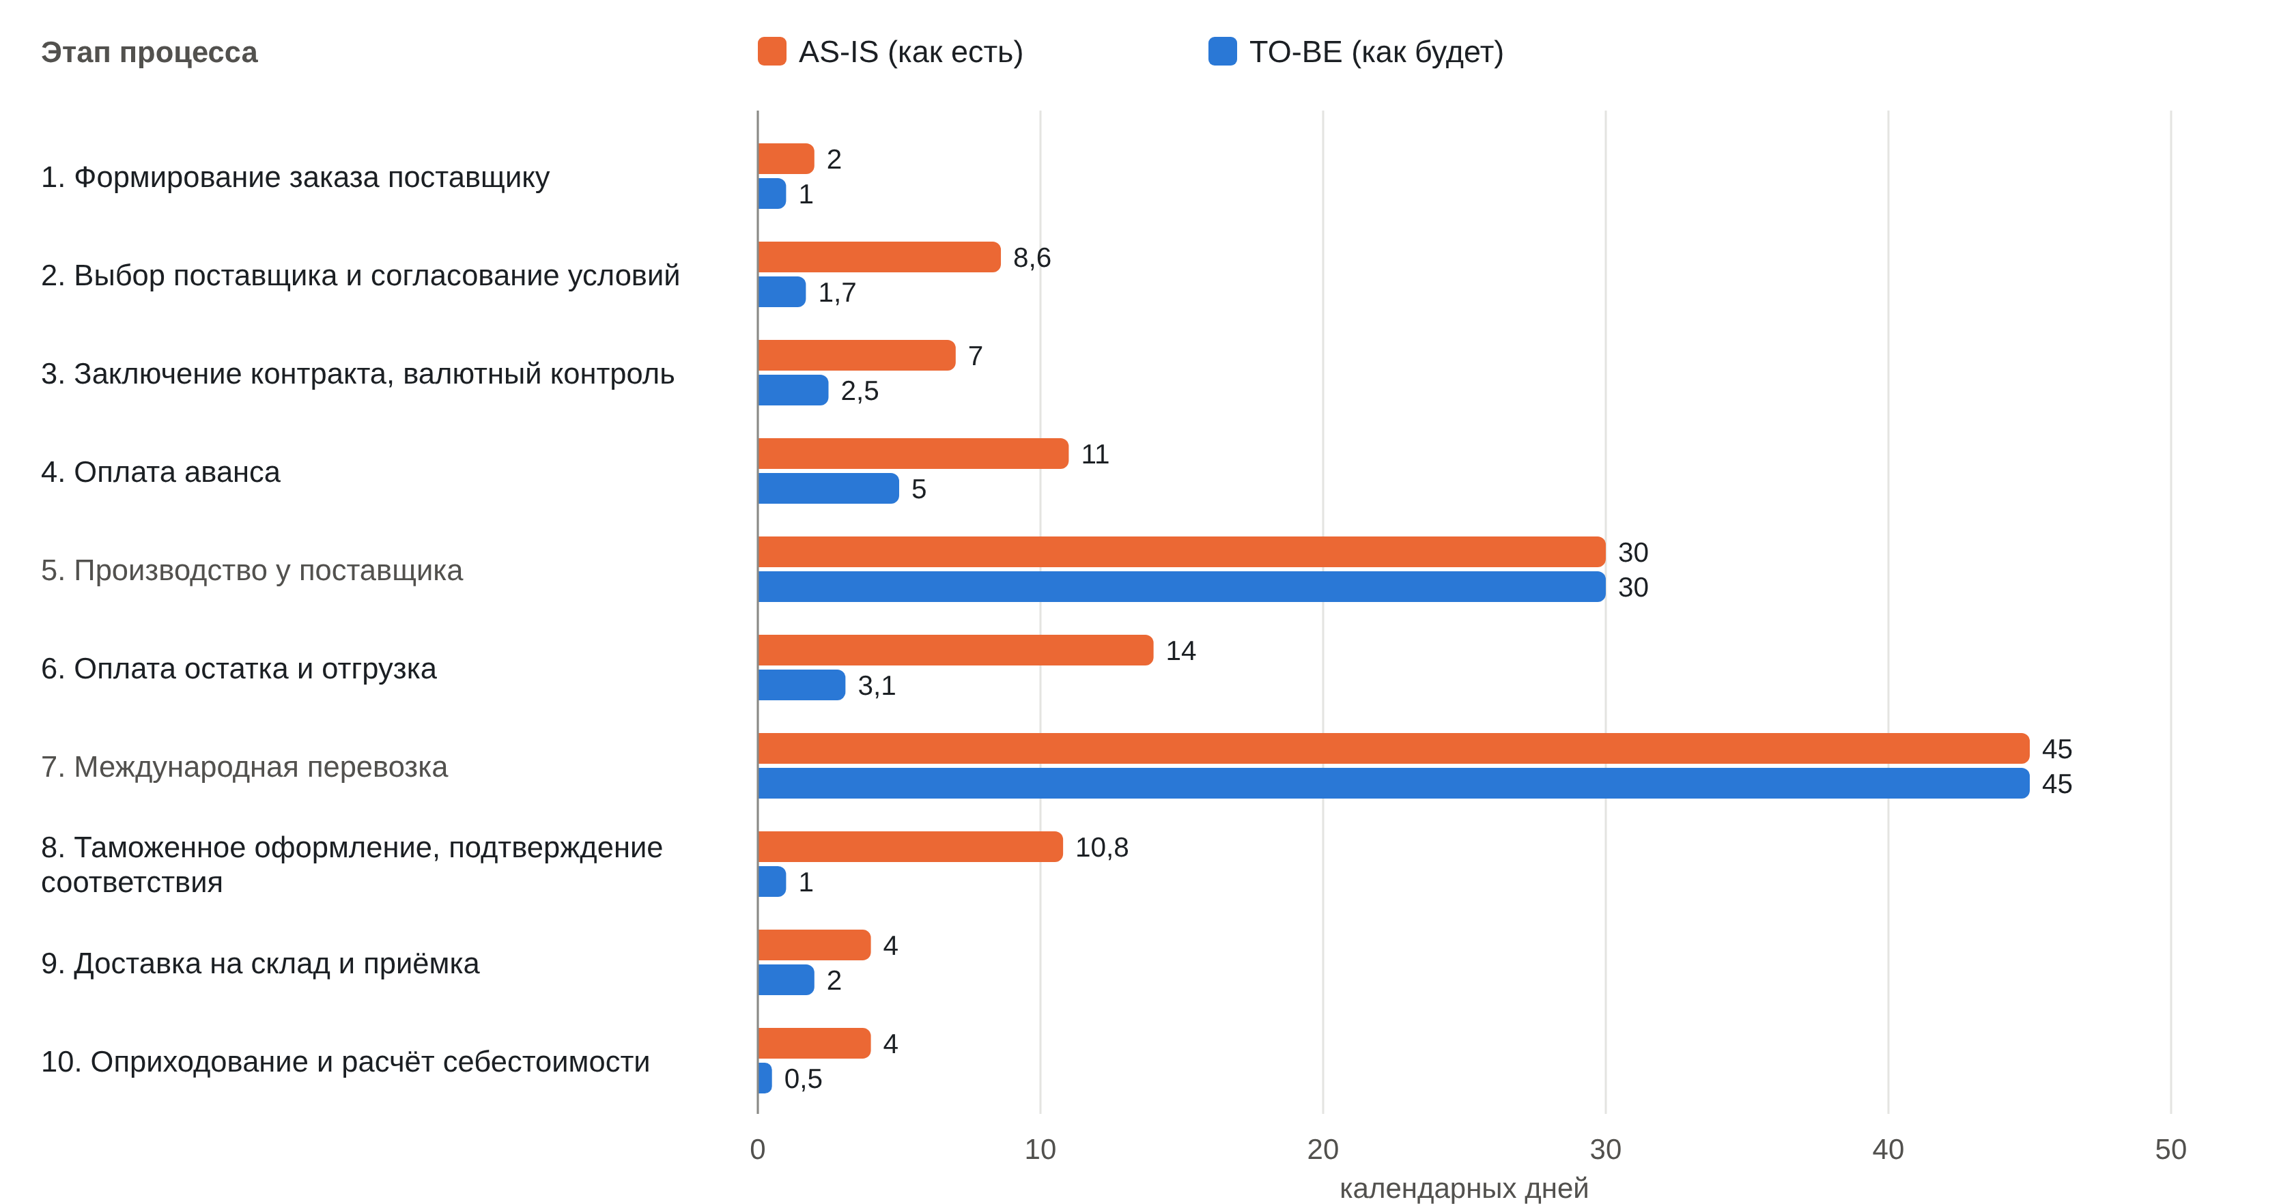
Рисунок 14 – Длительность этапов процесса в моделях AS IS и TO BE, календарных дней
Полный цикл сокращается с 136,4 до 91,8 дня — на 44,6 дня, или 32,7 %. Производство и перевозка (75 дней) не меняются: на них компания не влияет. Зато управляемая часть цикла — собственные операции и ожидания — сокращается с 61,4 до 16,8 дня, то есть на 72,6 %. Главный вклад дают перенос работ в параллель с производством и перевозкой (этапы 6 и 8) и отказ от отдельного контракта и бумажных согласований на каждую поставку (этапы 2–4).

12.2. Трудозатраты
Таблица 13 – Трудозатраты на одну поставку, чел.-ч (оценка по модели)
Этап | AS IS | TO BE | Комментарий
1. Формирование заказа поставщику | 6 | 1,5 | Расчёт потребности выполняет 1С
2. Выбор поставщика и согласование условий | 8 | 1,7 | Выбор поставщика — только для новых позиций
3. Заключение контракта, валютный контроль | 10 | 3 | Спецификация по шаблону вместо отдельного контракта
4. Оплата аванса | 2 | 0,5 | Заявка на оплату формируется в 1С
5. Производство у поставщика | 2 | 4,4 | Сюда перенесены декларации соответствия и коды ТН ВЭД
6. Оплата остатка и отгрузка | 6 | 3 | Добавлена проверка проектов документов
7. Международная перевозка | 6 | 1 | Статус груза в 1С вместо звонков
8. Таможенное оформление, подтверждение соответствия | 9 | 2,5 | Без исправлений после прибытия
9. Доставка на склад и приёмка | 26,6 | 13,15 | Сканирование вместо ручного пересчёта (3 чел. × 4 ч вместо 4 чел. × 6 ч)
10. Оприходование и расчёт себестоимости | 7 | 1 | Расходы распределяет 1С
Итого на поставку | 82,6 | 31,75 | −61,6 %
В год (60 поставок) | 4 956 | 1 905 | −3 051 чел.-ч ≈ 1,5 ставки

Трудозатраты на этапе 5 в новой модели растут: туда перенесена работа, которая раньше выполнялась после прибытия груза, когда каждый её день означал простой на СВХ. В целом на одну поставку уходит в 2,6 раза меньше рабочего времени, а в год высвобождается около 1,5 ставки (при 1 970 рабочих часах в году на ставку).

12.3. Сравнение показателей
Таблица 14 – Сравнение показателей процесса в моделях AS IS и TO BE
Показатель | AS IS | TO BE | Изменение
Длительность цикла, дн. | 136,4 | 91,8 | −44,6 (−32,7 %)
Управляемая часть цикла, дн. | 61,4 | 16,8 | −72,6 %
Время от прибытия до выпуска (простой на СВХ), дн. | 10,8 | 1 | −90,7 %
Время от готовности товара до отгрузки, дн. | 14 | 3,1 | −77,9 %
Время от поступления на склад до доступности к продаже, дн. | 6 | 1,5 | −75 %
Ручные согласования и служебные записки на поставку, шт. | 4 | 1 | Согласование в 1С по лимиту
Доля поставок с исправлением документов после прибытия, % | 40 | ≈0 | Ошибки исправляются до отгрузки (≈10 % поставок)
Доля поставок, задержанных из-за декларации соответствия, % | 30 | 0 | Декларация оформляется во время производства
Срок направления претензии после приёмки, дн. | ≈7 | ≤1 | Претензия по шаблону в день приёмки
Трудозатраты на одну поставку, чел.-ч | 82,6 | 31,75 | −61,6 %
Средний запас в пути (пропорционален сроку поставки), % к AS IS | 100 | 67,3 | −32,7 %
Страховой запас (пропорционален квадратному корню из срока поставки), % к AS IS | 100 | 82 | −18 %
Статус поставки | По запросу экспедитору | В 1С: статус и ETA | Прозрачность для продаж и склада
Себестоимость партии | В Excel, через 4 дня после приёмки | В 1С, в день приёмки | Цены продажи обновляются сразу

Новая модель результативнее: товар попадает в продажу на полтора месяца раньше, простой на СВХ из-за документов исчезает, претензии направляются в день приёмки, а дефицит снижается, потому что заказы рассчитываются чаще и с учётом срока поставки. Она и эффективнее: на поставку уходит меньше рабочего времени, а оборотные средства в запасах в пути и страховом запасе снижаются вместе со сроком поставки.

12.4. Условия и риски внедрения
- Поставщики должны согласиться на рамочный контракт и оплату остатка против копии коносамента. Для тех, кто не согласится, этап 6 останется прежним, и цикл по их поставкам сократится примерно на 33,7 дня вместо 44,6.
- Предварительное декларирование требует точных сведений о товаре до прибытия: ошибка в инвойсе обернётся корректировкой декларации на товары. Поэтому И8 вводится только вместе с предотгрузочной проверкой документов (И6).
- Срок платежа в КНР зависит от банка и внешних ограничений; принятые в модели 5 дней нужно проверить на нескольких платежах до перехода на новый график.
- Затраты на внедрение: настройка 1С (расчёт потребности, согласование по лимитам, статусы поставок, распределение расходов), подключение ЭДО, 2–3 ТСД, обучение сотрудников. Они окупаются высвобождением рабочего времени и снижением оборотных средств в запасах.
- Внедрять изменения стоит поэтапно: сначала И6–И8 (наибольший эффект — простой на СВХ), затем И2–И5 (договорные изменения требуют переговоров), затем И1, И9 и И10 (доработки 1С и оборудование склада).

ЗАКЛЮЧЕНИЕ
В работе исследован бизнес-процесс импортной закупки товара в оптовой торговой компании ООО «НеваИмпорт». Описаны организационная структура компании и её процессы верхнего уровня, определены границы процесса — от утверждения плана закупок до товара, доступного к продаже, — его участники, ресурсы и показатели. Процесс декомпозирован на десять этапов, для обследования составлены методы, источники информации и 24 ключевых вопроса.
Модель AS IS в нотации BPMN 2.0 показала, что из 136,4 дня цикла 61,4 дня — собственные операции и ожидания компании. Выявлены десять проблем; у большинства из них общая причина: работы, которые можно выполнить заранее, начинаются только тогда, когда без них нельзя двигаться дальше.
Модель TO BE переносит эти работы в параллель с производством и перевозкой, заменяет отдельные контракты рамочными, бумажные согласования — согласованием в 1С по лимитам, а ручной учёт — расчётами в 1С и сканированием на складе. По расчёту на модели цикл сокращается на 32,7 % (с 136,4 до 91,8 дня), управляемая его часть — на 72,6 %, трудозатраты на поставку — на 61,6 %, простой на СВХ — с 10,8 дня до одного. Значения рассчитаны по допущениям модели; перед внедрением их следует уточнить по фактическим данным компании.

СПИСОК ИСПОЛЬЗОВАННЫХ ИСТОЧНИКОВ
- Таможенный кодекс Евразийского экономического союза (приложение № 1 к Договору о Таможенном кодексе Евразийского экономического союза от 11.04.2017).
- Федеральный закон от 03.08.2018 № 289-ФЗ «О таможенном регулировании в Российской Федерации и о внесении изменений в отдельные законодательные акты Российской Федерации».
- Федеральный закон от 10.12.2003 № 173-ФЗ «О валютном регулировании и валютном контроле».
- Инструкция Банка России от 16.08.2017 № 181-И «О порядке представления резидентами и нерезидентами уполномоченным банкам подтверждающих документов и информации при осуществлении валютных операций, о единых формах учета и отчетности по валютным операциям, порядке и сроках их представления».
- Технический регламент Таможенного союза ТР ТС 004/2011 «О безопасности низковольтного оборудования» (утв. решением Комиссии Таможенного союза от 16.08.2011 № 768).
- Технический регламент Таможенного союза ТР ТС 010/2011 «О безопасности машин и оборудования» (утв. решением Комиссии Таможенного союза от 18.10.2011 № 823).
- Технический регламент Таможенного союза ТР ТС 020/2011 «Электромагнитная совместимость технических средств» (утв. решением Комиссии Таможенного союза от 09.12.2011 № 879).
- Инкотермс® 2020. Правила ICC по использованию национальных и международных торговых терминов. — Международная торговая палата (ICC), 2019.
- Р 50.1.028-2001. Информационные технологии поддержки жизненного цикла продукции. Методология функционального моделирования.
- Business Process Model and Notation (BPMN). Version 2.0.2. — Object Management Group, 2014. — URL: https://www.omg.org/spec/BPMN/2.0.2/.
- Елиферов В. Г., Репин В. В. Бизнес-процессы: регламентация и управление: учебник. — М.: ИНФРА-М, 2004.
- Репин В. В. Бизнес-процессы. Моделирование, внедрение, управление. — М.: Манн, Иванов и Фербер, 2013.
- Шеер А.-В. Моделирование бизнес-процессов. — 2-е изд. — М.: Весть-МетаТехнология, 2000.

